1. 系统使用绿色，使用admin框架的绿色
2. 登录页：把忘记密码去掉
3. 首页：增加两个模块“登录日志”和“操作日志”



**赋码企业看板**

（1）“区域销售”改为“区域赋码数量”

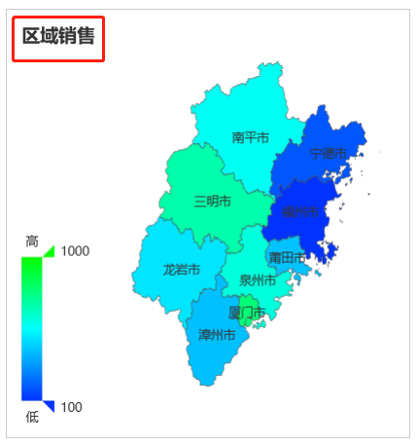

1. 时间把今天去掉，进入系统默认为本月数据

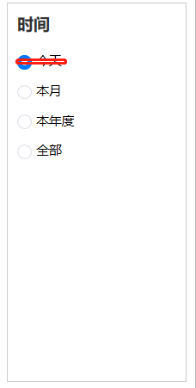

1. 区域少了一个“全部区域”的按钮

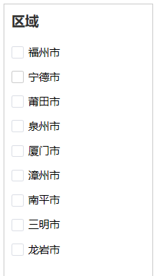

（4）企业名称和赋码数量设置为点击后以弹窗形式展现具体信息；企业信息完整度和销售量改为产业类型和企业性质

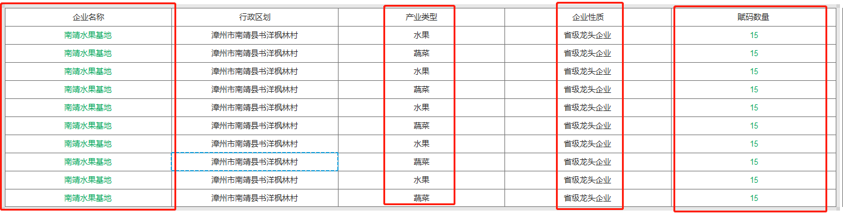

**地区主管综合看板**

1. 时间把今天去掉，进入系统默认为本月数据



1. 把地图去掉

（3）区域少了一个“全部区域”的按钮



1. 主体审核
2. 主体审核的子菜单改为：待审核，审核历史
3. 待审核增加审批日志



1. 待审核与审核历史的列表信息有更新
2. 审核增加2个类型，所以目前类型为三个：注册审核，主体修改审核，注销审核；

由于有三种类型，所以点击审核时所显示的信息都不一样